Przyjmuję, oznaczenia: (a, b) – przedział otwarty, [a, b] – przedział domknięty.

Zadanie.
Na podstawie wykresu funkcji opisz jej własności.

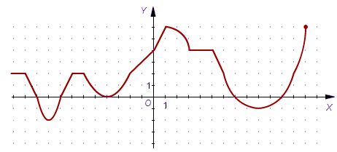

Rozwiązania

1. Dziedzina
To zbiór argumentów (x-ów) przyjętych przez tą funkcję.
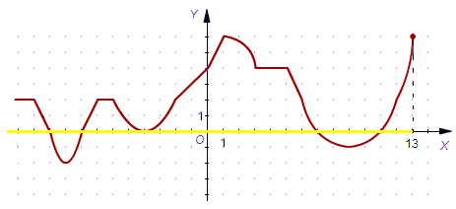

D=(-∞; 13]

2. Zbiór wartości
To zbiór wszystkich y-ów przyjętych przez tą funkcję.
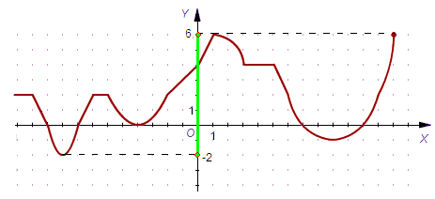

W=[-2, 6]

3. Miejsca zerowe
To miejsca, w których funkcja przyjmuje wartość 0 (są to punkty przecięcia się wykresu z OX), czyli:

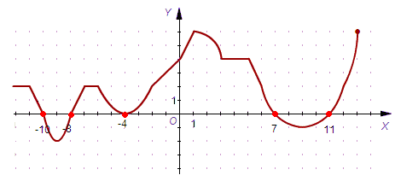
Mz: $x∈\left\{−\text{10},−8,−4,7,\text{11}\right\}$
4. Funkcja rośnie
Funkcja rośnie na przedziale, jeśli argumenty z tego przedziału rosną (maleją) to wartości też rosną (maleją).
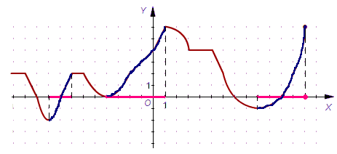
f rośnie na (-9, -7), (-4, 1), (9, 13]

5. Funkcja maleje:
Funkcja maleje na przedziale, jeśli argumenty z tego przedziału rosną (maleją) to wartości maleją (rosną).
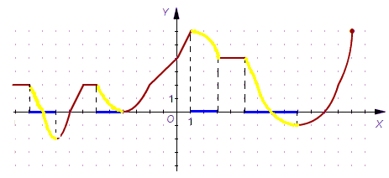
f maleje na (-11, -9), (-6, -4), (1, 3), (5, 9)

6. Funkcja jest stała
Wszystkim argumentom (x-om) z przedziału odpowiada jedna i ta sama wartość.
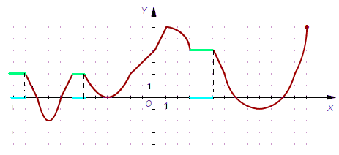
f jest stała na (-∞, -11), (-7, -6), (3, 5)

7. Wartość najmniejsza:
8. Wartość największa:
Wartość najmniejszą i największą można odczytać ze zbioru wartości.
Skoro W=[-2, 6], to wartością najmniejszą jest -2, a największą 6.

Przykład
Przypuśćmy jednak, że zbiór wartości nie jest domknięty, np. W=(-2, 6]. Widać, że -2 nie należy do zbioru wartości, więc nie może to być wartość najmniejsza, w związku z tym taka wartość nie istnieje; wartość największa wynosi 6.

9. Argumenty dla których funkcja przyjmuje wartość 2:

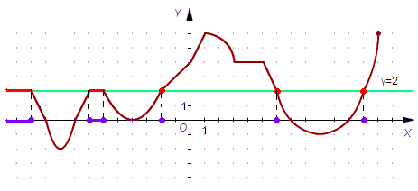
Wartość 2 jest przyjęta dla $x∈(−∞,−\text{11}]∪[−7,−6]∪\left\{−2,6,\text{12}\right\}$

10. Wartość funkcji dla argumentu 3:
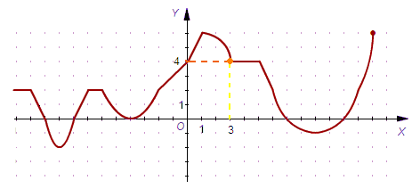
Dla x=3 wartość funkcji wynosi 4.

11. Wartości dodatnie
Patrzymy na to, co jest nad OX.
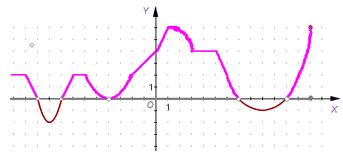
Wartości dodatnie przyjęte są dla $x∈(−∞,−\text{10})∪(−8,−4)∪(−4,7)∪(\text{11},\text{13}]$

12. Wartości ujemne
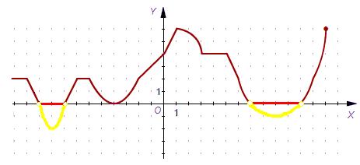
Wartości ujemne przyjęte są dla$x∈(−\text{10},−8)∪(7,\text{11})$

13. Funkcja parzysta
Funkcja jest parzysta, jeśli jest symetryczna względem OY (jej osią symetrii jest OY),
czyli dla każdego x z dziedziny zachodzi równość f(x)=f(-x).

Nie jest parzysta, bo np f(1)=6 oraz f(-1)=3, 6 ≠ 3.
W uzasadnieniu tego faktu można powołać się również na to, że dziedzina tej funkcji nie jest symetryczna.

14. Funkcja nieparzysta
Funkcja jest nieparzysta, jeśli jej środkiem symetrii jest punkt (0, 0), czyli dla każdego x z dziedziny f(x) = -f(x).

Nie jest nieparzysta, bo np. f(1)=6, f(-1)=3 ≠ -6.
W uzasadnieniu tego faktu można powołać się również na to, że dziedzina tej funkcji nie jest symetryczna.

15. Funkcja różnowartościowa
Funkcja jest różnowartościowa (1-1) jeśli każdemu y-owi ze zbioru wartości jest przypisany dokładnie jeden argument (x). Geometrycznie: jeśli poprowadzimy prostą równoległą do OX, to ona przetnie wykres funkcji co najwyżej raz (raz lub w ogóle nie przetnie)– tak powinno być dla każdej takiej prostej.
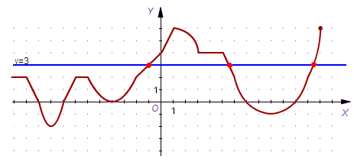
Na rysunku widać, że np. prosta y=3 przecina wykres w trzech miejscach, czyli
Funkcja nie jest różnowartościowa.
Można też powołać się na fakt, że ta funkcja ma więcej niż jedno miejsce zerowe (y=0 przecina wykres w 5 punktach – patrz punkt 3).

